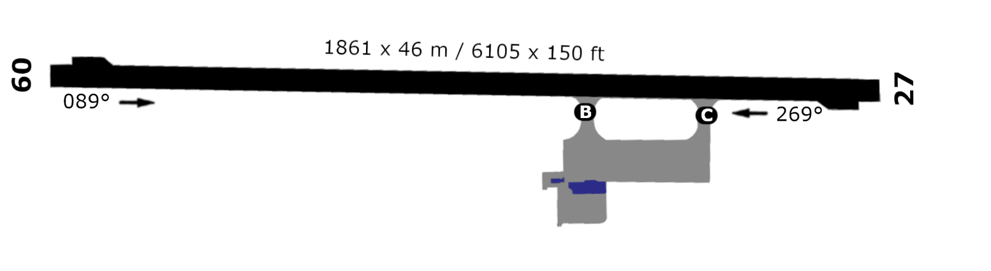

145°13”56’E
606 ft
09
27
1861 m
PGRO - ROTA
14°10”29’N
1.0
110.30
1861 m
585 ft

